1. Füge unter dieser Anweisung zwischen den beiden Linien die Grafik **„auto1.gif“** ein.
2. Höhe 3 cm (die Breite wird automatisch angepasst)
3. Kopiere die Grafik und füge sie daneben noch zweimal ein.
4. 2. Grafik: Graustufe  
   3. Grafik: Schwarzweiß
5. Füge unter dieser Anweisung zwischen den beiden Linien die Grafik **„auto2.gif“** ein.
6. Höhe 2 cm (die Breite wird automatisch angepasst)
7. Kopiere die Grafik und füge sie daneben noch zweimal ein.
8. 2. Grafik: mit dem oberen, mittleren Ziehpunkt etwas nach oben vergrößern  
   3. Grafik: horizontal kippen, Neu einfärben: Ausgeblichen (Wasserzeichen)
9. Füge unter dieser Anweisung zwischen den beiden Linien die Grafik **„auto3.gif“** ein.
10. Höhe 4 cm (die Breite wird automatisch angepasst)  
    Zeilenumbruch: Passend
11. 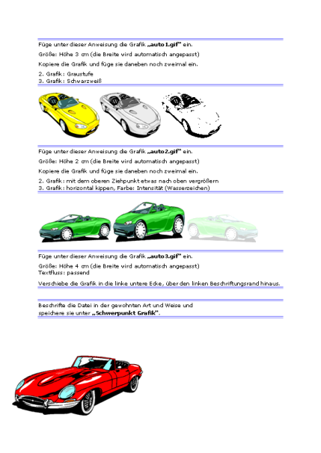Verschiebe die Grafik in die linke untere Ecke, etwas über den linken und unteren Beschriftungsrand hinaus.
12. Beschrifte die Datei in der gewohnten Art und Weise und   
    speichere sie unter **„Schwerpunkt Grafik“**.